Ofício Vereador Nº 582/2022

São Roque, 14 de fevereiro de 2022.

Prezada Senhora,

Venho, por meio deste, cordialmente, solicitar a limpeza, roçada e capinação para o bairro do Marmeleiro.
A vasta vegetação que se formou contribui para que a sujeira se acumule, além de facilitar a proliferação de insetos, roedores e animais peçonhentos. Além disso, o mato já cobriu grande parte do calçamento do referido bairro, prejudicando, assim, o trânsito de moradores e transeuntes.
Na certeza de que dispensará especial atenção a este Ofício, desde já agradeço, renovando meus mais sinceros protestos de elevada estima e de distinta consideração.

Atenciosamente,

Diego Gouveia da Costa
(Diego Costa)
Vereador

À
Ilustríssima Senhora
MARINA MAGALHÃES
MD. Diretora do Departamento de Obras da Prefeitura de
São Roque – SP

PROTOCOLO Nº CETSR 14/02/2022 - 09:50 1967/2022
lcl

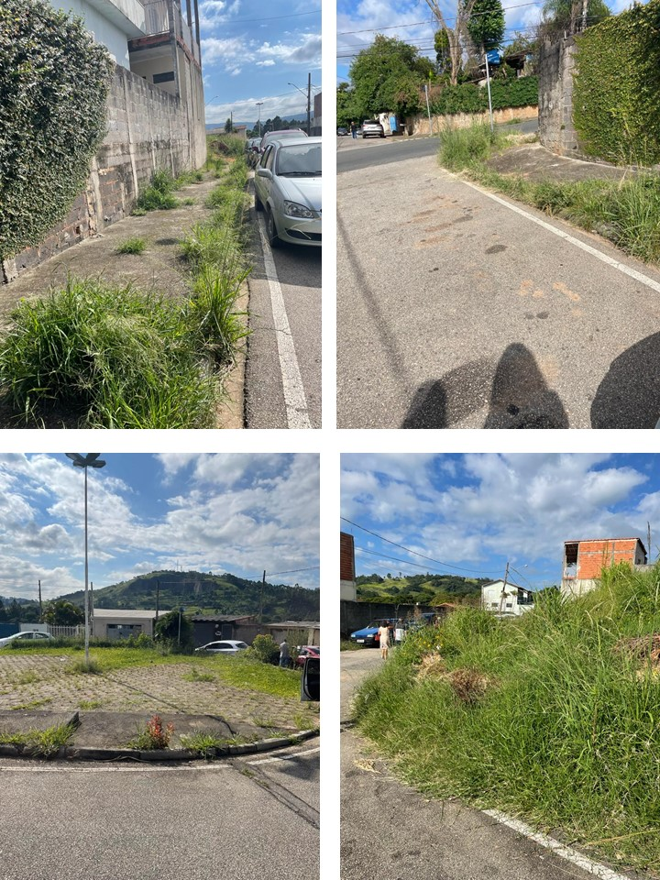

PROTOCOLO Nº CETSR 14/02/2022 - 09:50 1967/2022
lcl

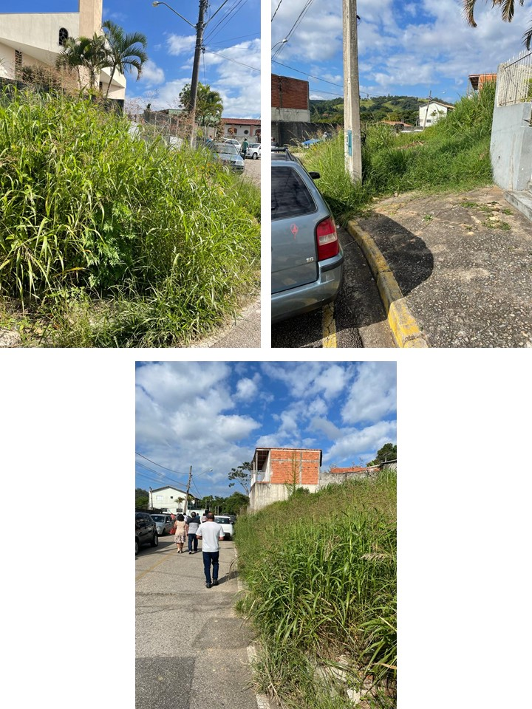

PROTOCOLO Nº CETSR 14/02/2022 - 09:50 1967/2022
lcl

